Паспорт инвестиционной площадки №1

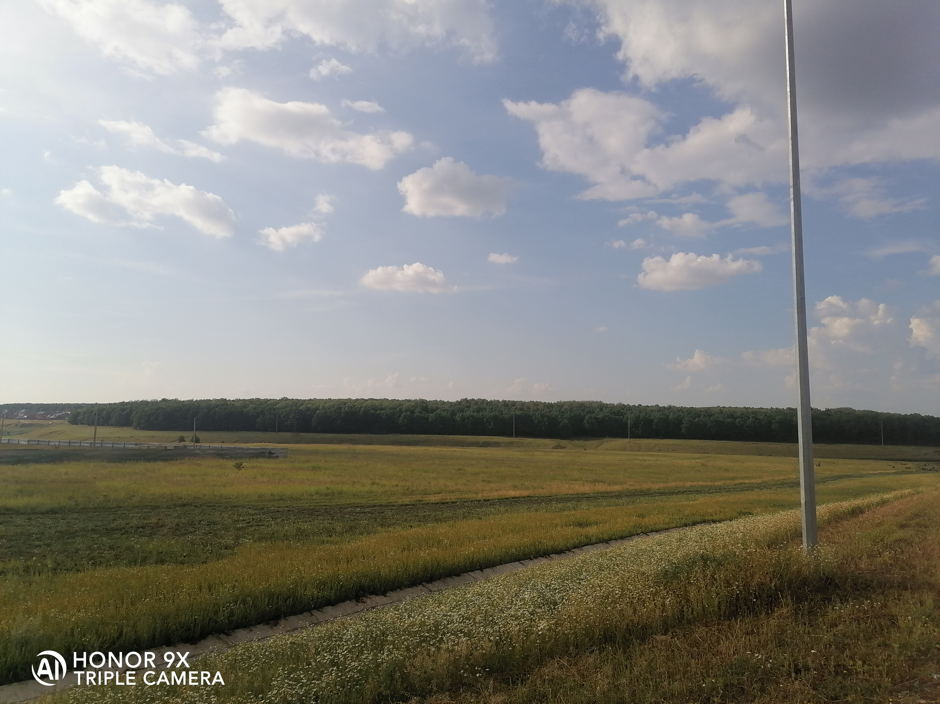
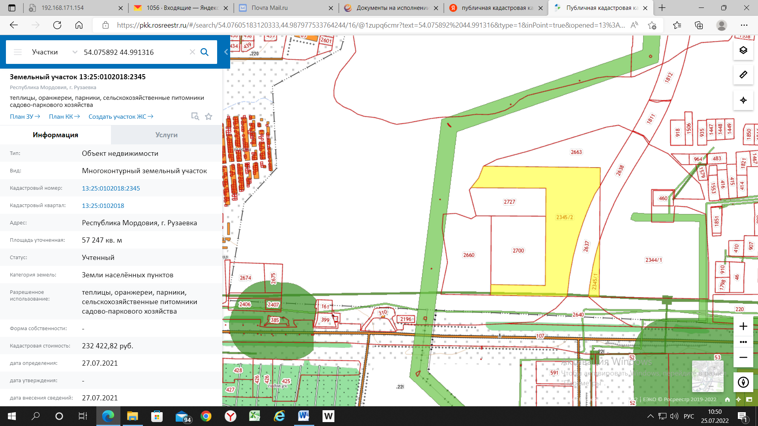

Общая информация
Наименование площадки (здание, участок) |  | Земельный участок. Инвестиционная площадка в районе с. Левжа Рузаевского муниципального района.
Кадастровый номер |  | 13:25:0102018:2345
Адрес объекта (муниципальное образование, город, населенный пункт) |  | РМ, Рузаевский муниципальный район, г. Рузаевка, улица Станиславского, западная сторона ОАО «Машиностроительный
Тип площадки  Свободные земли Территория незавершенного строительства Складское помещение Производственная база (перечень оборудования) Здание предприятия (наименование) Предприятие целиком (название)  Иное |  | свободные земли населенных пунктов
Площадь земельного участка, га |  | 5,7 га
Площадь объекта капитального строительства (при наличии), м² |  | 0
Форма собственности / Балансодержатель (федеральная, республиканская, муниципальная, частная) |  | Муниципальная
Вид разрешенного использования |  | Для сельскохозяйственного использования
Оценочная стоимость, тыс. руб. на 01 апреля 2022 г. |  | -
Предполагаемые условия привлечения инвестора (аренда/продажа) |  | Продажа, аренда
Характеристика ранее размещенного объекта (вид деятельности)
Возможные направления использования
Инфраструктура
Наличие газоснабжения на объекте (есть/нет) | Нет; Максимальный свободный объем газа, который можно взять без реконструкции существующих сетей составляет 10 000 м³/час. Ориентировочная точка подключения является подземный газопровод высокого давления d=325 мм. Ориентировочная протяженность от точки присоединения до объекта 50 м.
Наличие водоотведения на объекте (есть/нет) | Нет; Для канализования данного земельного участка необходимо строительство локальных очистных сооружений. В 460 м проложены 2 канализационные трубы диаметром 400 мм со свободным объемом сброса 25 м3/сут
Электроснабжение (есть/нет) | Нет; Точкой присоединения является ВЛ-10 кВ со свободной мощностью 0,15 МВт проходящая по территории земельного участка. В 1,5 км от участка находится ГПП 110/10 кВ «ЛАЛ». Установленная мощность трансформаторов 2 х 40 МВА. Максимальная свободная мощность менее 1 МВт.
Наличие отопления (тепловых сетей) (есть/нет) | Нет;
Транспортное сообщение
Удаленность от автомагистрали, км | 9,2 км (трасса Р-158 Нижний Новгород- Саратов (через Арзамас, Саранск, Иссу, Пензу))  0,2 км автодорога по ул. Станиславского
Удаленность от железной дороги, км | 5,2
Расстояние до г. Саранск, км | 10,5
Расстояние до центра муниципального образования, в котором находится площадка, км | Площадка расположена в г. Рузаевка
Дополнительные преимущества для потенциальных инвесторов
Входит в границы ТОСЭР «Рузаевка»
Контактная информация
Ответственное лицо  Телефон | Уляшкина Екатерина Григорьевна – начальник управления поддержки ТОСЭР, предпринимательства и торговли Администрации Рузаевского муниципального района  8(83451)6-30-40

